

Universidad Nacional Autónoma de México

Facultad de Ingeniería

Práctica No. 1

La computación como herramienta de trabajo del profesional de ingeniería

Fundamentos de programación.

Integrantes: No.Cuenta

* Gonzalez Cortes Carlos Armando 319087611
* Ruiz Flores Sebastian 317277238
* Tinajero Paredes JoséGuillermo 319022711
* ?

Cd. Universitaria a 2 de Septiembre de 2022.

**Objetivo:**

El alumno conocerá y utilizará herramientas de software que ofrecen las Tecnologías de la Información y Comunicación que le permitan realizar actividades y trabajos académicos de forma organizada y profesional a lo largo de la vida escolar, tales como manejo de repositorios de almacenamiento y buscadores con funciones avanzadas.

Actividades:

▪ Crear un repositorio de almacenamiento en línea

. ▪ Realizar búsquedas avanzadas de información especializada.

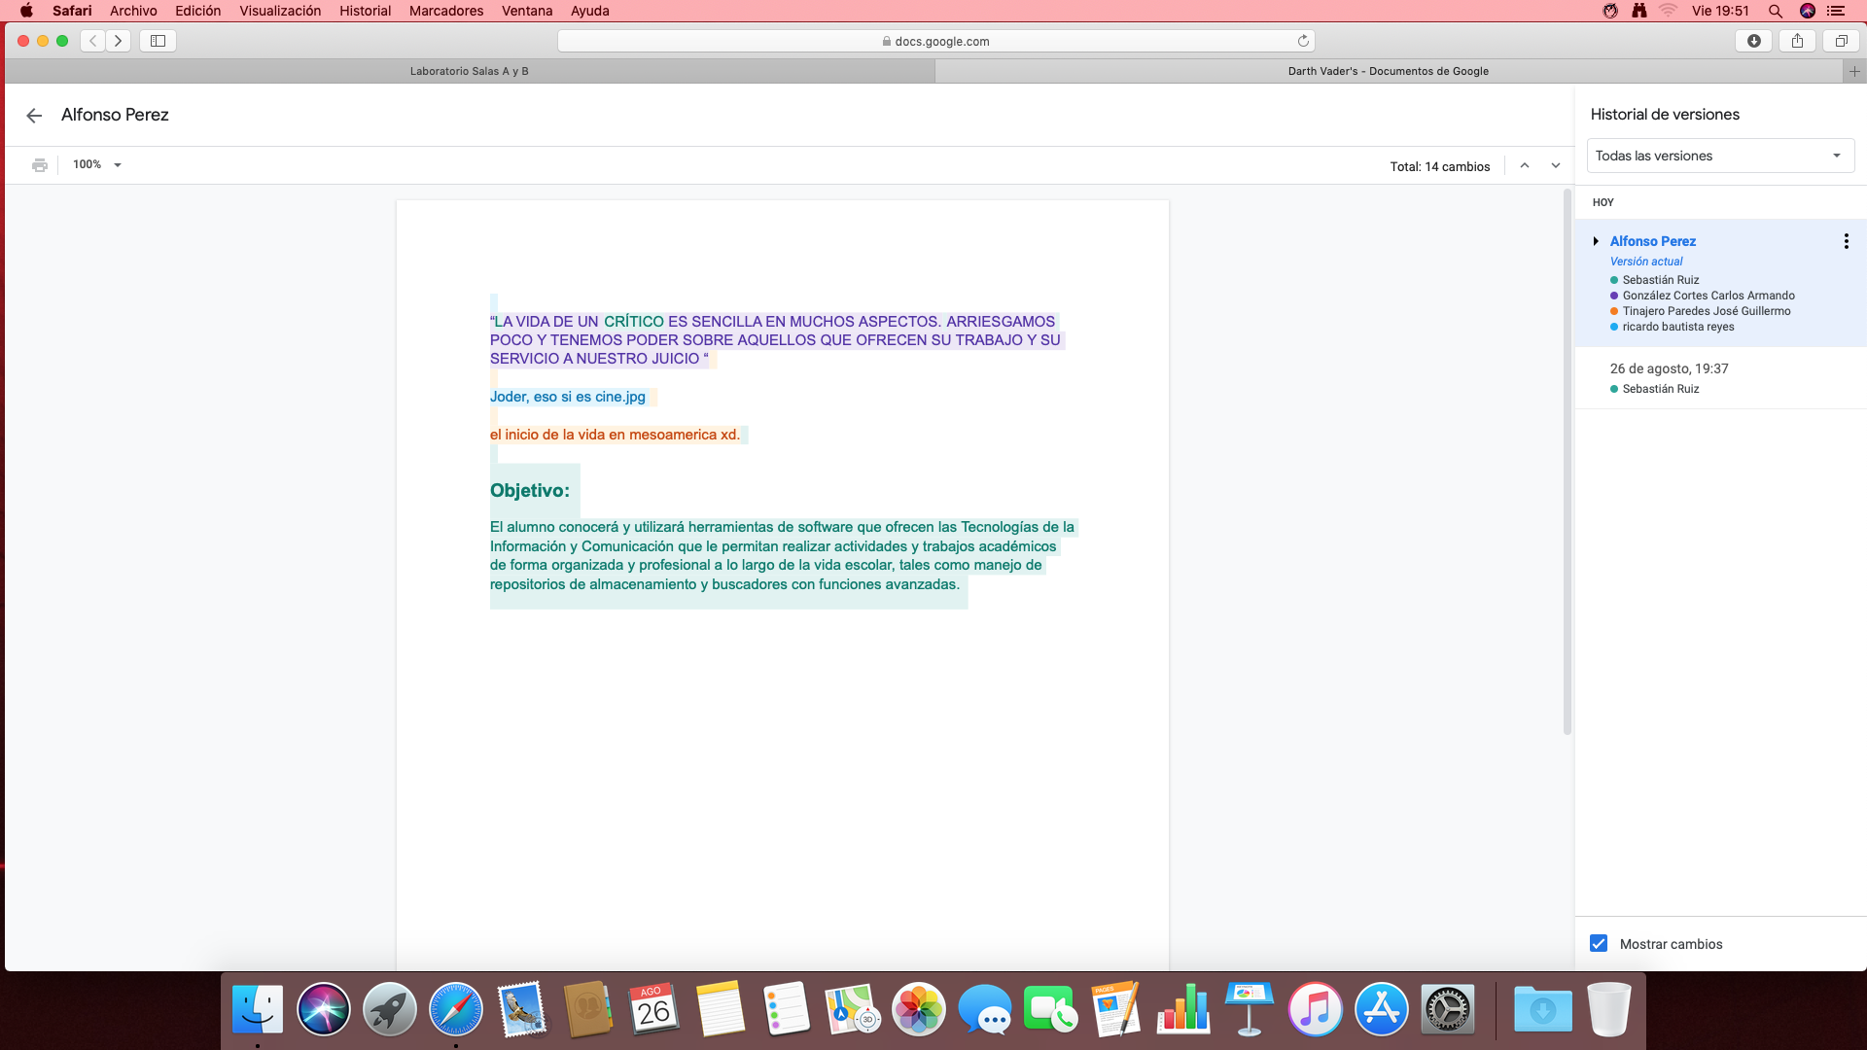

“LA VIDA DE UN CRÍTICO ES SENCILLA EN MUCHOS ASPECTOS. ARRIESGAMOS POCO Y TENEMOS PODER SOBRE AQUELLOS QUE OFRECEN SU TRABAJO Y SU SERVICIO A NUESTRO JUICIO “

Joder, eso si es cine.jpg xdd

Mesoamérica no es lo mismo que el México Prehispánico xd.

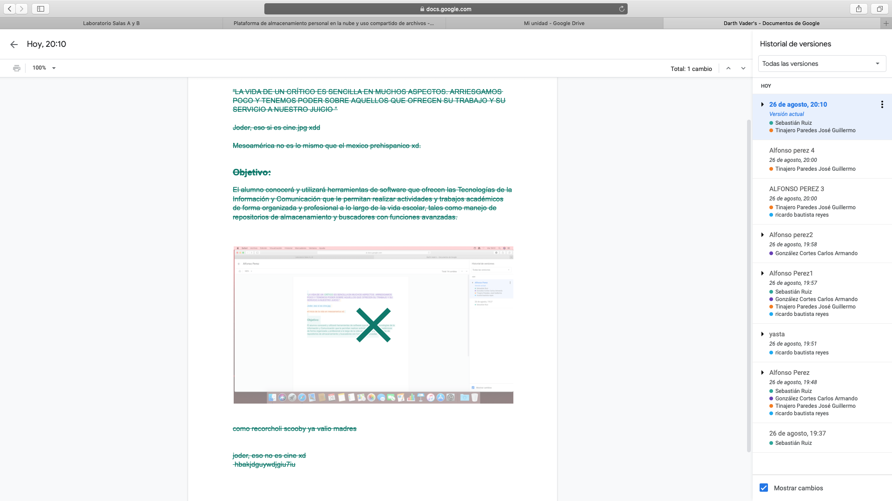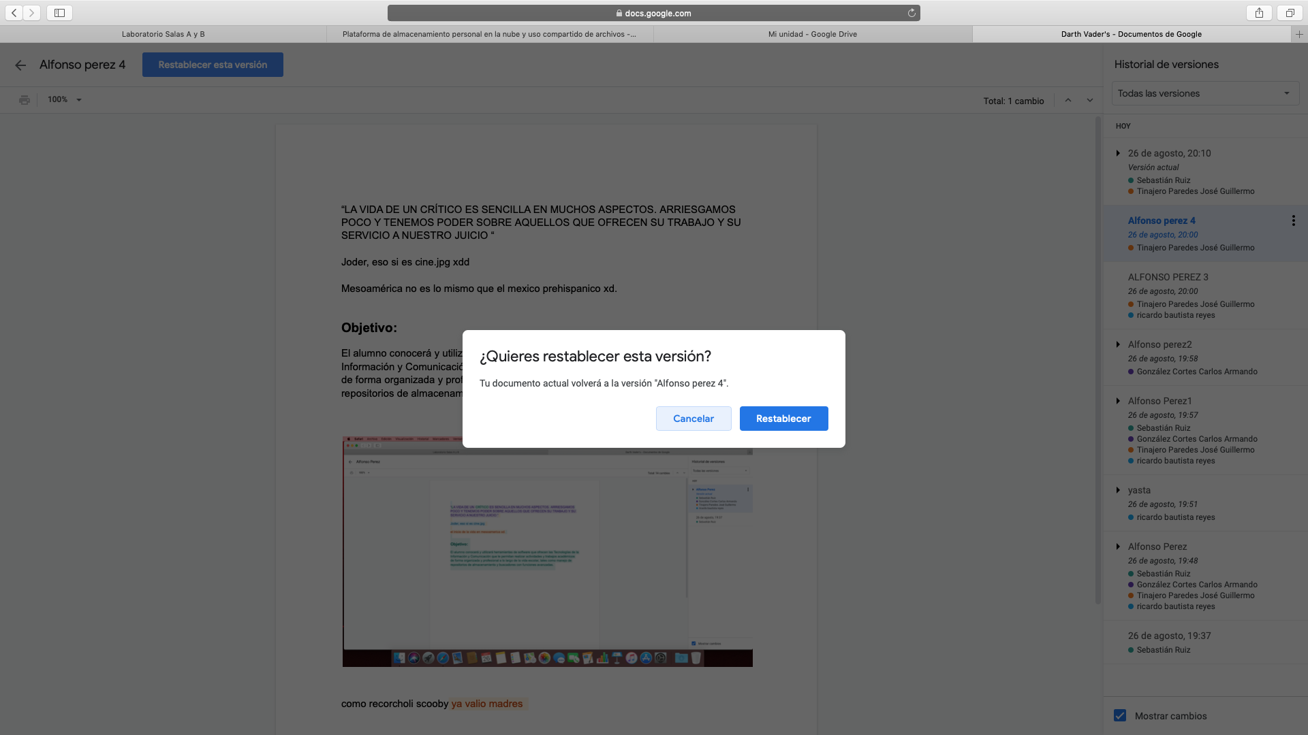

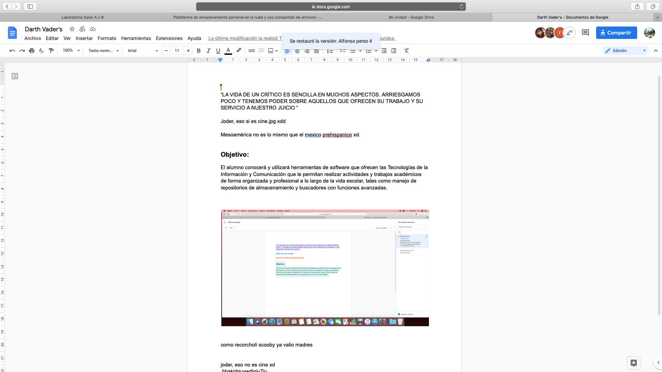

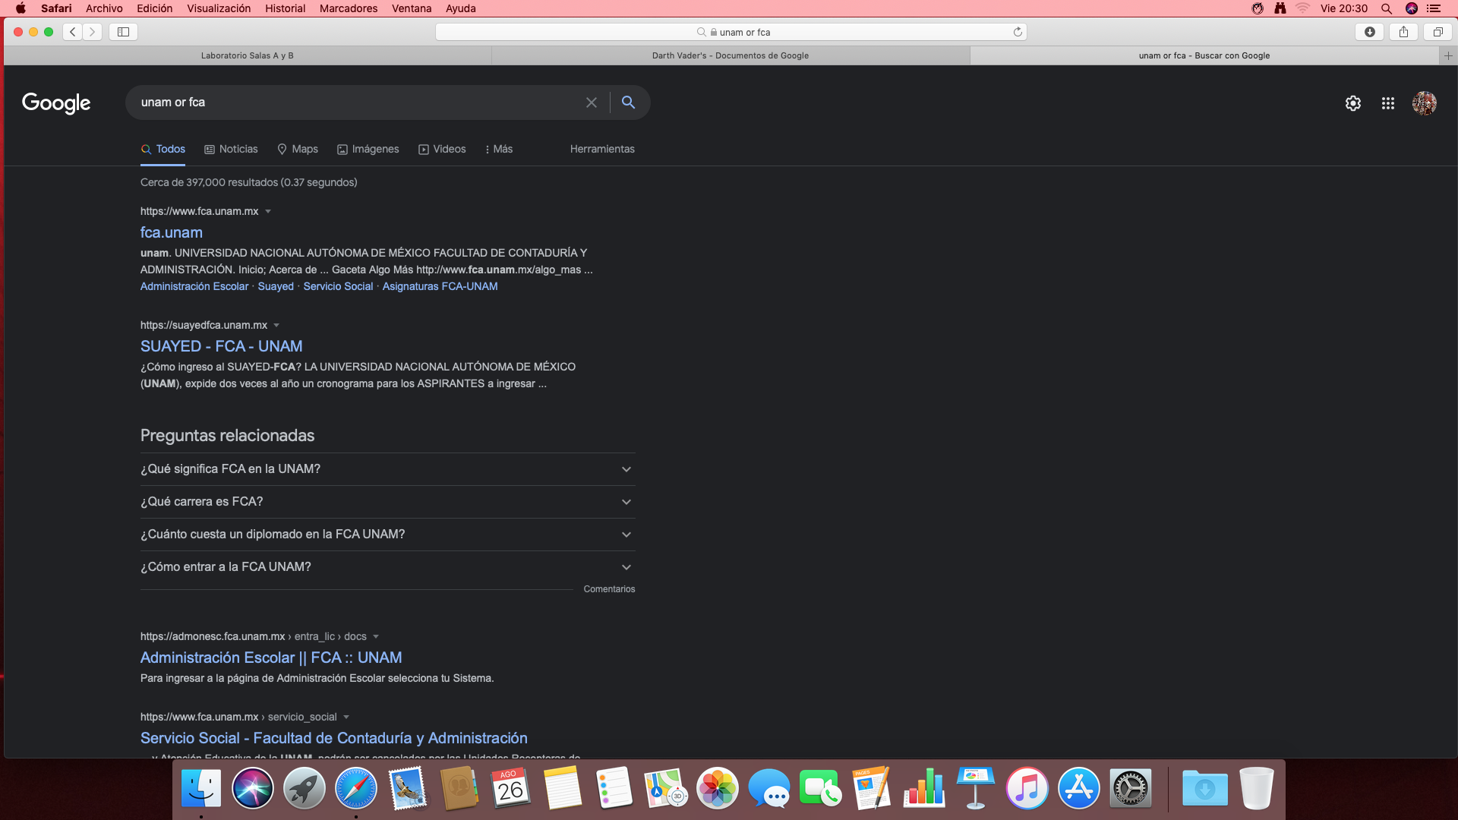

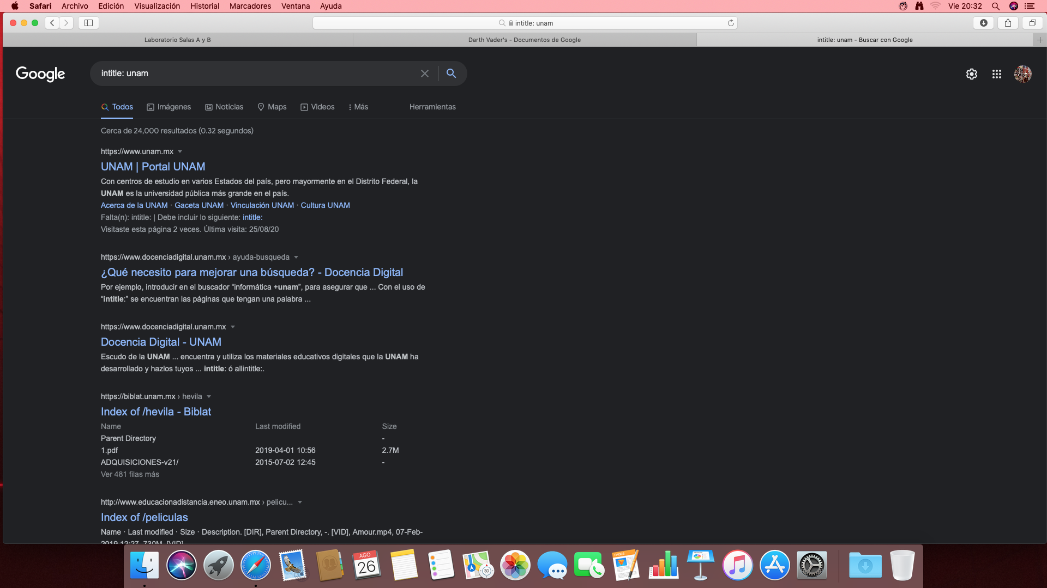

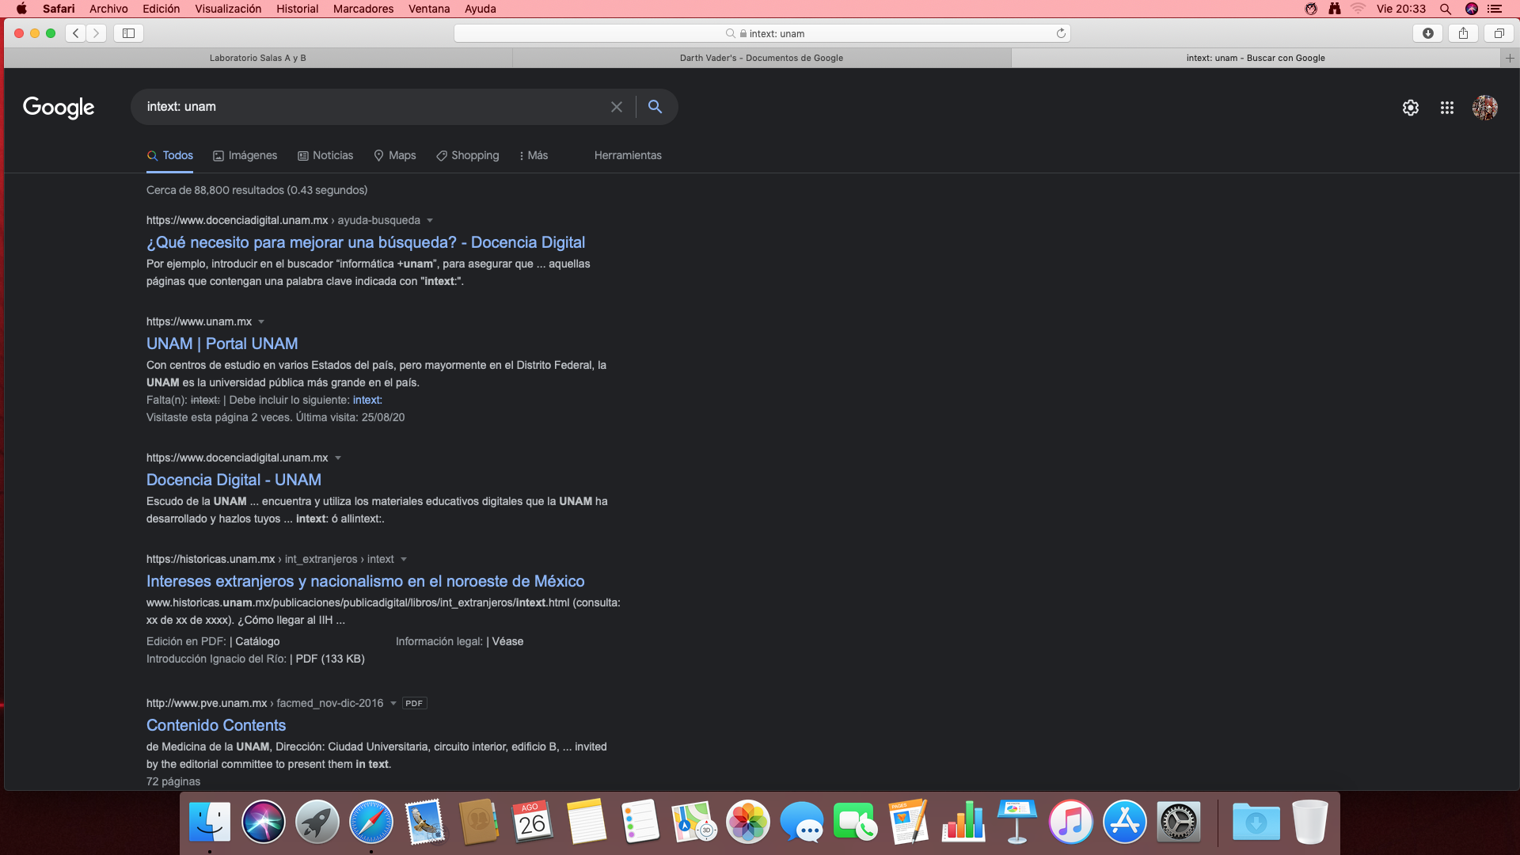

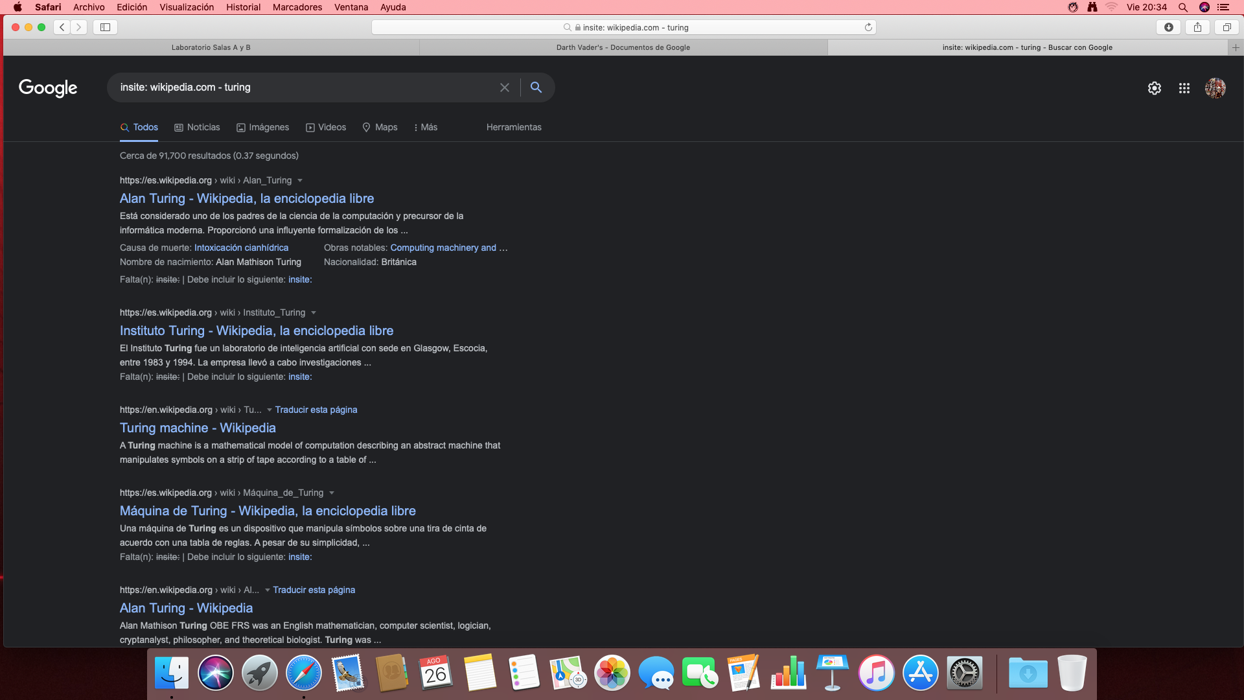

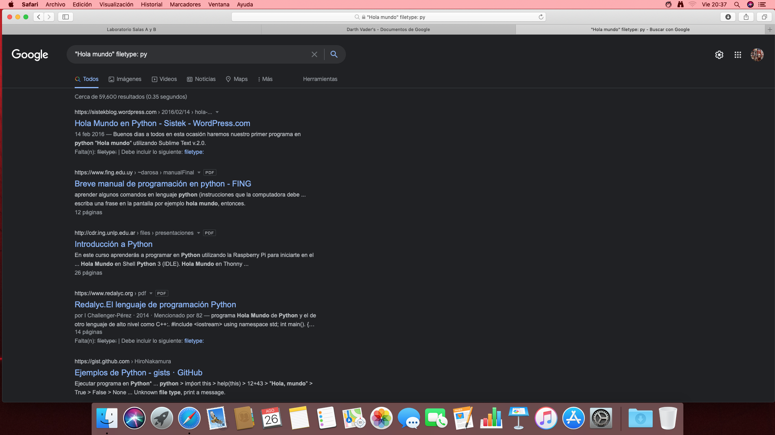

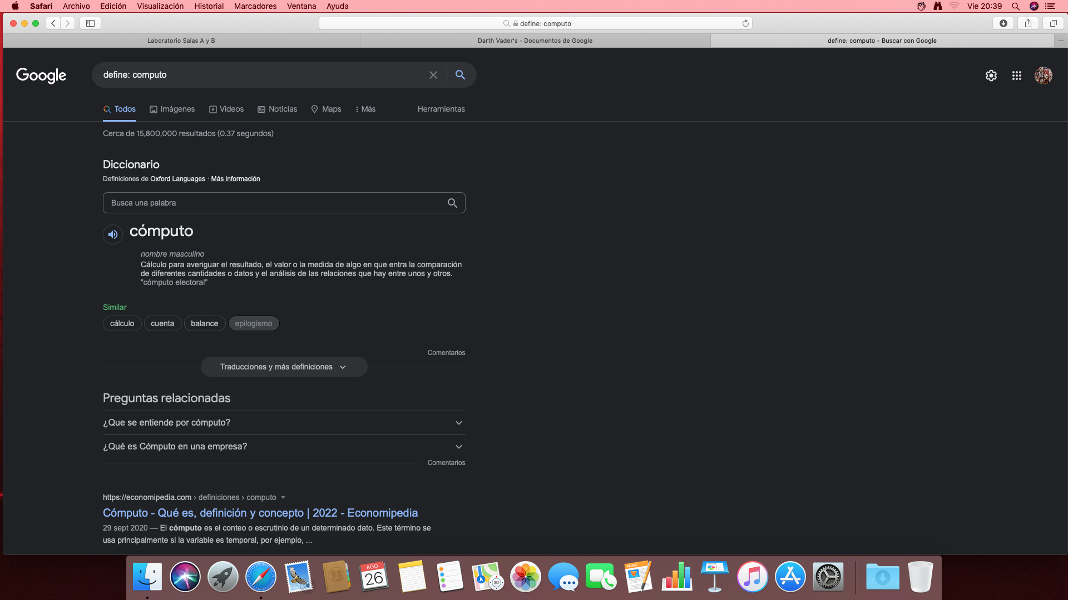

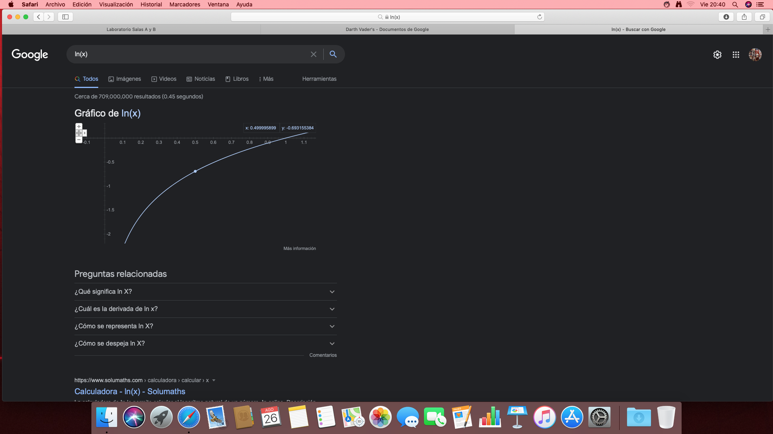

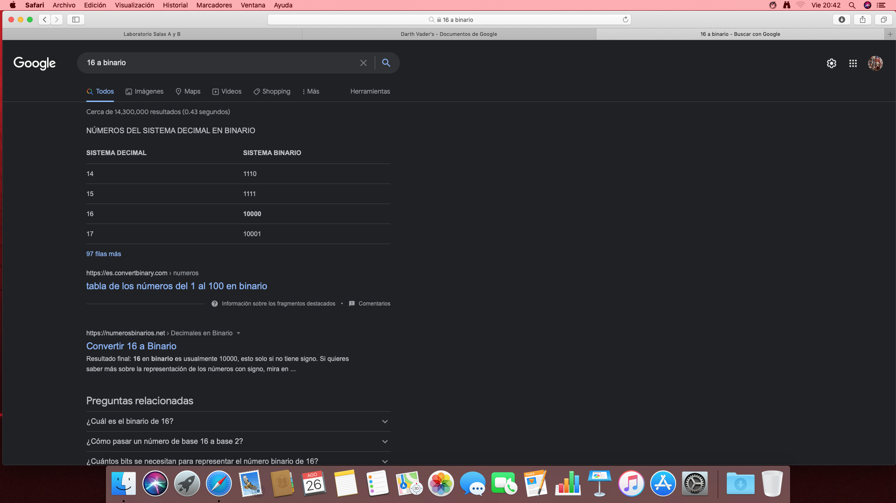

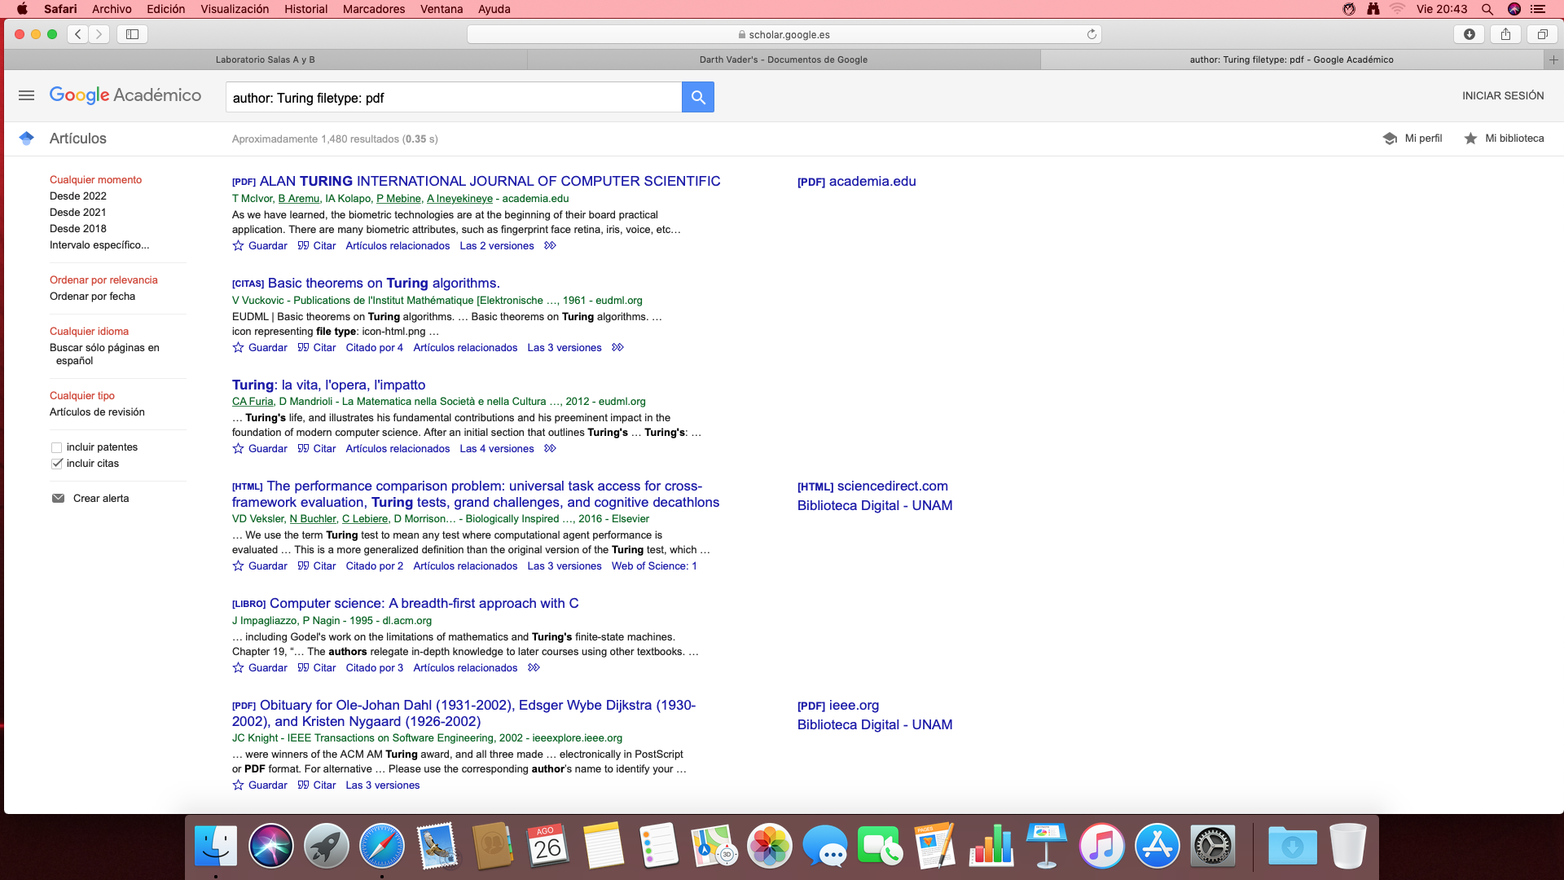

**Actividad en casa Creación de cuenta en github.com (evidencias)**

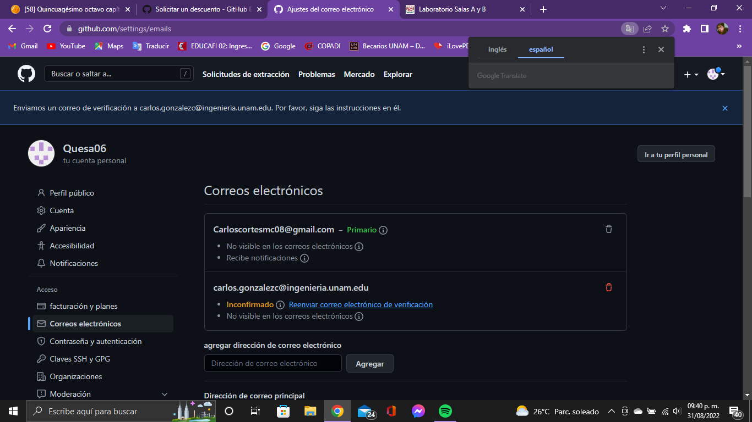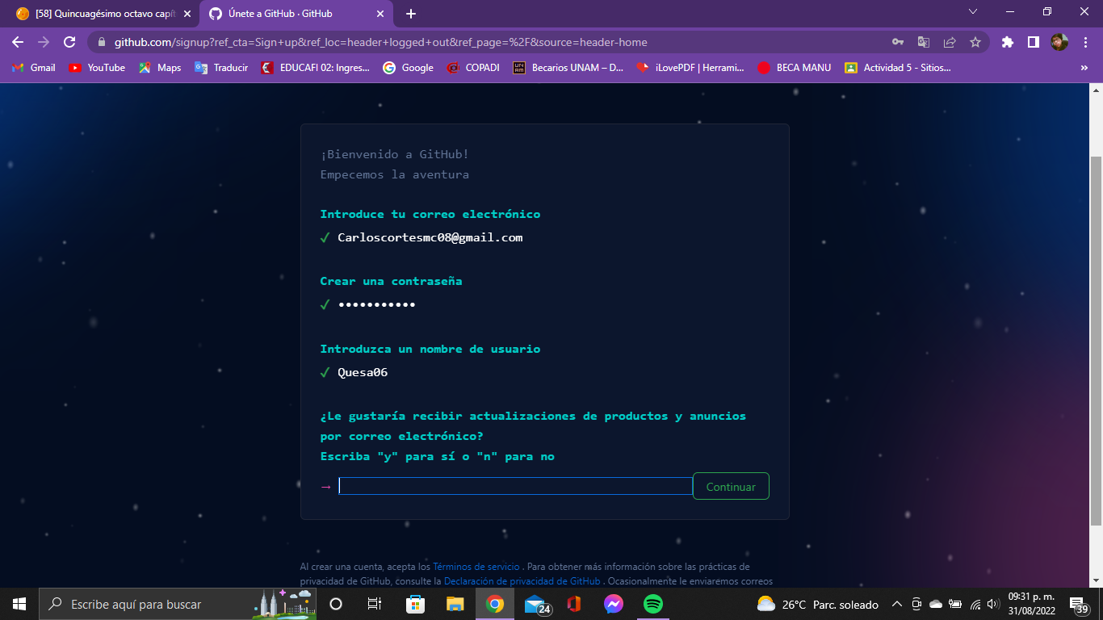

1.Creación de cuenta

2.Iniciar proyecto

3.Crear nuevo repositorio

4. Crear nuevo archivo

5.Modificación de archivo nuevo

6.Confirmación de la modificación del archivo

7.Cargar archivos al proyecto

8.Editar archivo

9.Link del repositorio

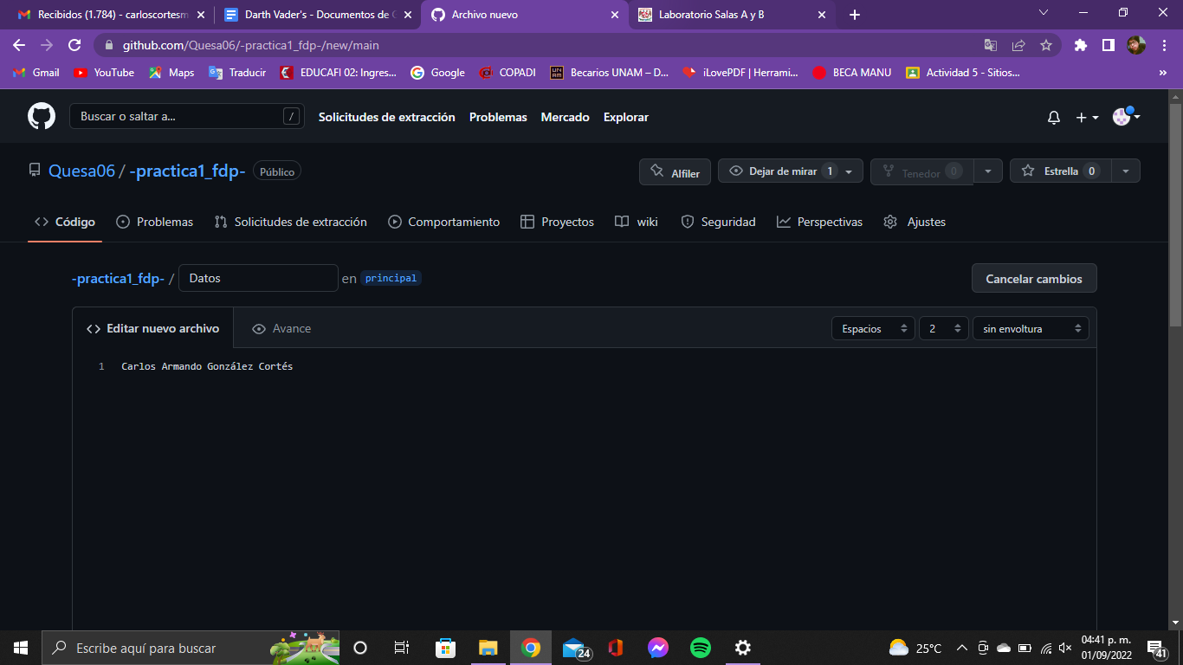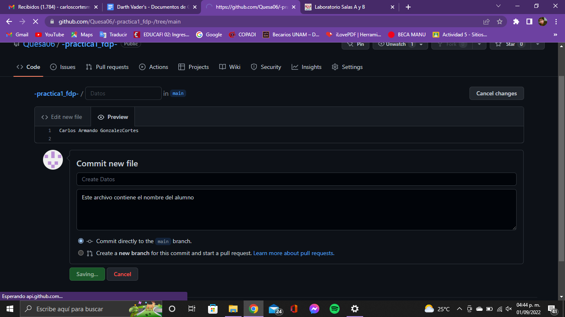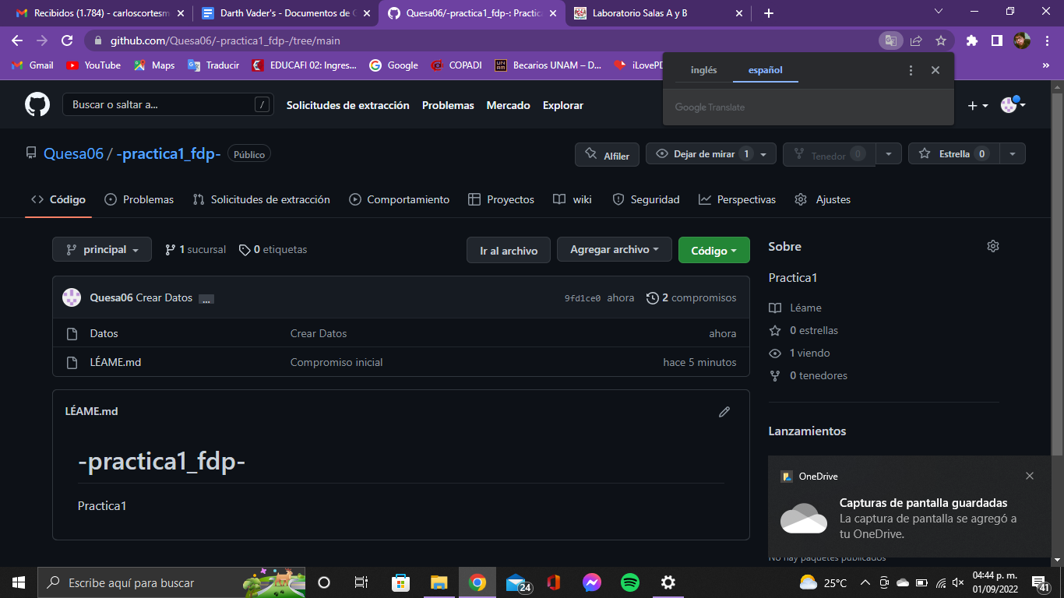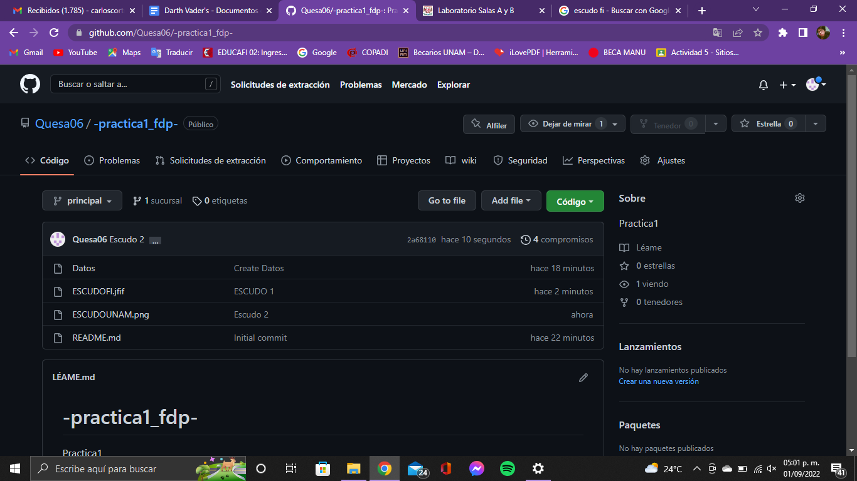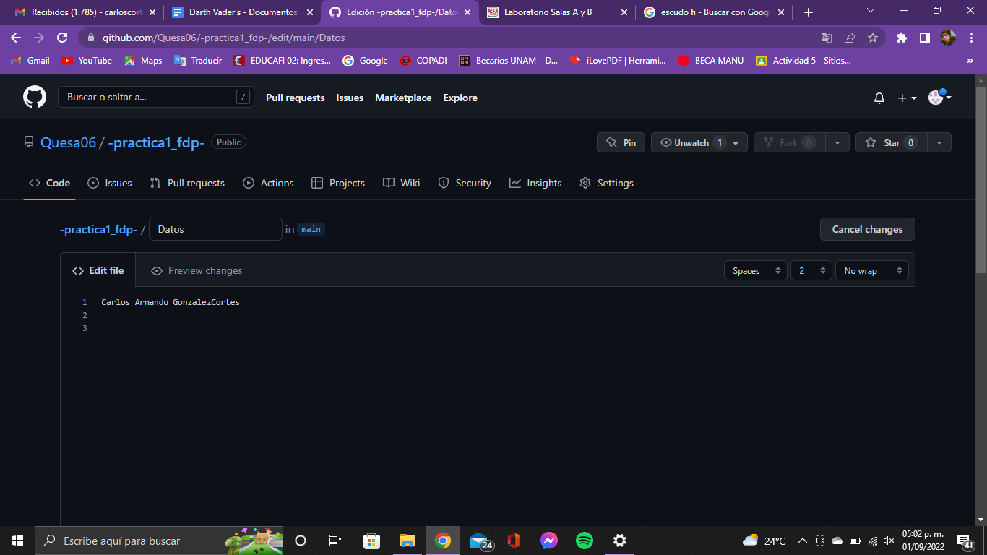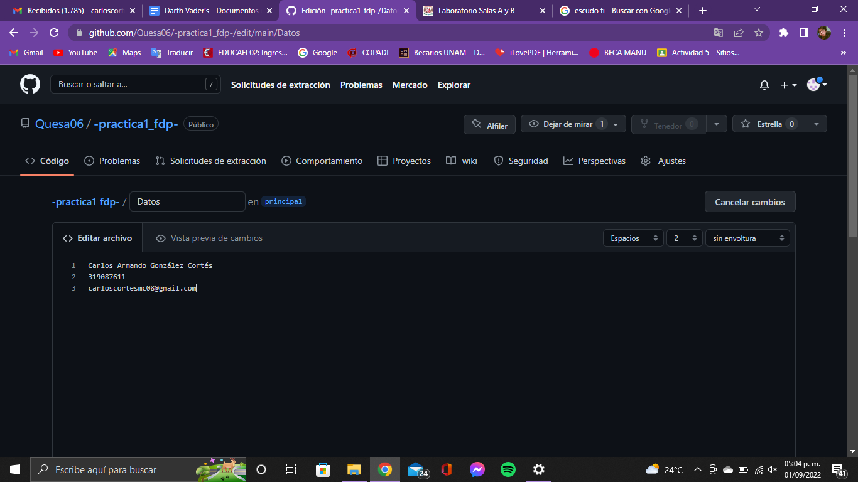

**LINK: https://github.com/Quesa06/-practica1_fdp-.git**

**REFERENCIAS**

1. http://rypress.com/tutorials/git

2.https://git-scm.com/book/es/v1/Empezando-Acerca-del-control-deversiones

3. https://www.google.com.mx/

4. http://scholar.google.es/

5. http://www.google.com/imghp